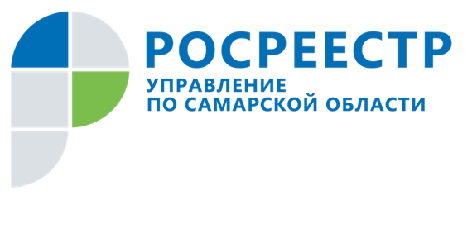

Росреестр СО: все документы переведут в электронный вид
Почти 4,5 миллиона дел правоустанавливающих документов и кадастровых дел в Самарской области переводится в электронный вид. Созданная электронная база документов позволяет гражданам и организациям быстрее получать копии правоустанавливающих документов, а госоргану – экономить на аренде и содержании специальных помещений.
Все документы, которые поступили в бумажном виде в регистрирующий орган до 2016 года, скоро станут электронными. На сегодня из 4,5 миллионов дел в электронную форму переведено уже 62,3% кадастровых дел и дел правоустанавливающих документов.
- Начиная с 2016 года, документы, которые поступают в регистрирующий орган через МФЦ, сразу переводятся в электронный вид. Более того: 28 октября 2021 года бумажные документы, которые сдаются вместе с заявлением о постановке на кадастровый учет или о регистрации прав, возвращаются заявителям вместе с результатом рассмотрения заявления. Например, когда заявитель подает документы на регистрацию права на земельный участок, ему возвращаются все документы вместе с выпиской из Единого государственного реестра прав, подтверждающей его право собственности, - рассказывает заместитель руководителя Управления Росреестра по Самарской области Татьяна Титова.
Электронные документы по своему правовому статусу ничем не отличаются от бумажного аналога. В случае если документы потеряны или утрачены, за копией правоустанавливающих документов можно обратиться через МФЦ или через филиал кадастровой палаты.
- Срок предоставления копий правоустанавливающих документов сегодня составляет не более трех рабочих дней. Это стало возможным благодаря тому, что теперь дела хранятся не в бумажном виде, а в специальном защищенном электронном архиве, который в нашем регионе создан благодаря эффективному взаимодействию Управления Росреестра, филиала кадастровой палаты и МФЦ. С апреля 2022 года задачу по переводу дел в электронный вид берет на себя филиал, - сообщилазаместитель директора филиала кадастровой палаты Самарской области Светлана Вандышева.

Контакты для СМИ:
Ольга Никитина, помощник руководителя Управления Росреестра
тел. (846) 33-22-555,
моб. 89276907351
pr.samara@mail.ru
Социальные сети:
https://t.me/rosreestr_63
https://vk.com/rosreestr63

